Наши выпускники – деятели культуры

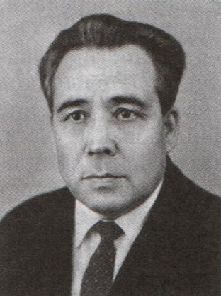
- Уйắп Мишши ( Шумилов Михаил Данилович) – 1911-1970. Поэт, прозаик, переводчик, общественный деятель. Член Союза писателей СССР (1934). Учился в Чебоксарской школе-коммуне и педагогическом техникуме. В 1933 году окончил Нижегородской педагогический институт. Служил в пограничных и внутренних войсках МВД СССР. Работал редактором альманаха «Таван Атал».Секретарь правления Союза писателей ЧАССР.
Автор книг «Самрак вай» 1931, «Таван сершыв» 1938, «Теллей Салтаре» 1941, Савасем, 1959, Кай енче, 1966 , и др. Перевел произведения А.М.Горького, А.П.Чехова, М.А.Шолохова, Я.Купалы и Дж.Джабаева.
Заслуженный работник культуры Чувашской АССР (1970). Его именем названа улица в Чебоксарах.

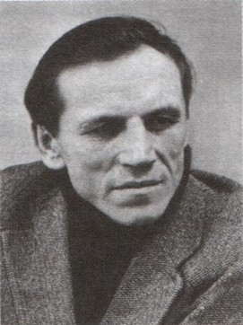
2. Теветкель (Петровский) Николай Александрович ( 1937 г.р.) – поэт, прозаик, переводчик. Член Союза писателей СССР (1976). Окончил Липовскую семилетнюю школу в 1953 г. Учился в Чебоксарском художественном училище в 1958-1959 гг., на Высших литературных курсах при Литературном институте им. А.М.Горького (1979-81). Автор книг «Самраклах саввисем» (1964), Сын чертне сутасем» 1966, «Хура сула» (1978), поэмы-легенды (1982), «Марине ваййисем» 2009. Один из любимых жанров Теветкеля – сонет. Перевел произведения классиков европейской поэзии.

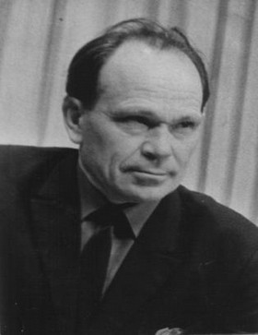
3. Александров Георгий Александрович (1920 - 1999) – актер, режиссер, автор и переводчик пьес.Участник Великой Отечественной войны. В 1927 г. Семья Александровых переехала в пос.Липовка из Чебоксарского района.
Окончил актерское отделение Чувашского гос. Театрал.училища (1941). Работал актёром 2-ого Чуваш.гос.колхозного театра (с.Комсомольское, 1941-42), Чуваш.гос.драматич. театра им.К.В.Иванова (1946-49, 1954-61), Чуваш.гос.ТЮЗа (1949-54), художником Ибресинского РДК( 1948-49), директором и режиссером Чуваш.гос. театра кукол(1961-63), режиссером Чебоксар. Студии телевидения (1963-72), народ. Театров клуба «30 лет Чувашской АССР» (1972-78), д.Синъялы Чебоксар.р-на (1986-87, 1993-94), ДК «Салют» г.Чебоксары (1994-95), артистом разговорного жанра Чуваш.гос.филармонии (1979-81), актером Чуваш.национального театра, Театра сатиры и юмора (1990-е гг).
На сценах чувашских театров создал более 100 ролей. Награжден медалями, Почётной грамотой Президиума Верховного Совета Чувашской АССР (1976). Лауреат 1-го Всесоюзного театрального фестиваля (1977).

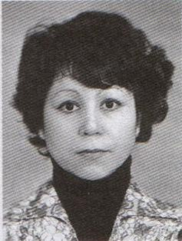
4. Латышева ( Фёдорова) Людмила Васильевна (1950) . Место рождения – пос.Липовка – артистка и диктор синхронного перевода. Член Союза театральных деятелей РФ. Окончила театральную студию под руководством народного артиста СССР В.Н.Яковлева при Чуваш. Гос. Академич. Драматич. Театре (1969) и театральное отделение культурно-просветительского училища в г.Цивильск (1975). Работала актрисой Чувашского республикан.ТЮЗа (1969-71), Чувашского театра кукол. (1975). С 1975 – актриса и диктор синхронного перевода ЧГАДТ им. К.В.Иванова. В театрах Чувашской Республики сыграла более 30 ролей. Участвовала при создании радио – и телепередач.
Жена солиста и актёра балета Чуваш.гос. театра оперы и балета С.Ю.Латышева, мать актёра Республиканского русского драматического театра Д.С.Латышева.

5. Алексеев Валентин Алексеевич – 1937 г.р.
Композитор, баянист, педагог, заслуженный работник культуры Чувашской Республики.
Родился в д. Чешлама Козловского района Чувашской Республики. Детство прошло в пос.Липовка.
В 1959 г. окончил Чебоксарское музыкальное училище им.Ф.П.Павлова.
В 1964 – 1988 гг. – работал в детской музыкальной школе им.С.М.Максимова. Автор известных лирических песен, которые звучат в исполнении профессиональных коллективов и самодеятельных артистов.
Заслуженный работник культуры Чувашской Республики.
Первые произведения им созданы в годы учебы в музыкальном училище. Приобрести навыки музыкальной композиции позволили видные чувашские композиторы Г. С. Лебедев, А. Г. Орлов–Шузьм, Т. И. Фандеев, А. М. Михайлов.
Им создано более 300 произведений разных жанров, в том числе: для симфонического оркестра – сюиты «Хуракăш» (Лебедушка) и «Вăрман -керчĕкĕсем» (Лесные картинки); для оркестра народных инструментов – фантазия на тему чувашской народной песни «Алран кайми», фантазии на темы песен чувашских композиторов; для оркестра баянов – Чувашский марш; для ансамбля народных инструментов – пьесы Уçланкăра» (На опушке), «Шăхлич кĕвви» (Пастуший наигрыш); хоровые композиции – «Эп ялан вунçиччĕре», «Купăс кĕвĕ пуçласассăн»; песни для солистов, вокальных ансамблей и хоров – «Эсĕ йăл кулсан...», «Сан куçу», «Каласамччĕ, аслă Атăл»; обработка чувашских народных песен и плясовых мелодий и др. Многие произведения композитора хранятся в фонде Чувашского радио, вошли в репертуар Чувашской государственной капеллы, Чувашского государственного академического ансамбля песни и танца, народных исполнителей.

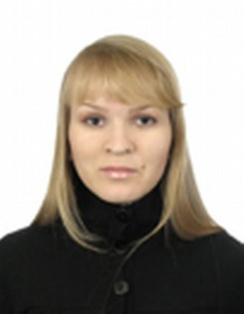
6. Тумаланова (Вышинская) Татьяна Анатольевна – 1982 г.р. – поэт, журналист.Член Союза журналистов РФ (2010). Окончила в 1999 г. Липовскую СОШ. В 1999 – 2004 гг. – учеба на факультете журналистики Чувашского гос.университета. С 2003 г. работает корреспондентом в автономном учреждении «Издательский дом «Хыпар».
Лауреат литературной премии им.Марфы Трубиной ( при журнале «Сил сунат», 1995 г.) Стипендиат Президента Чувашской Республики (2004, 2010).

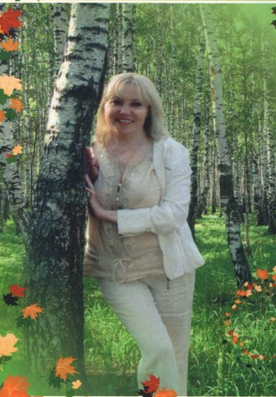
7. Краснова Надежда Павловна – 1958 г.р.- поэт, композитор, член Союза писателей Чувашской Республики (2014). Место рождения – пос.Липовка. В 1968 – 1975гг. – учеба в Липовской СОШ.
В 1975-1976 гг. - учеба в бухгалтерском училище в г.Кострома.
В 1977 – 1978 гг. – заведующая Липовским сельским клубом. Начало творческой деятельности. Выпуск стенной газеты «Молния».
В 1978 – 1980 гг.- кассир, бухгалтер, главный бухгалтер в Липовском лесопункте.
В 1981 – 1991гг. – секретарь -« Чебоксарский агрегатный завод».
В 1994 – 1995 гг. – отдел кадров «Пчелка».
Автор книги «Меншен самраклах иртет-ши?» (2014)
Автор песни «Меншен самраклах иртет-ши?» (2014)

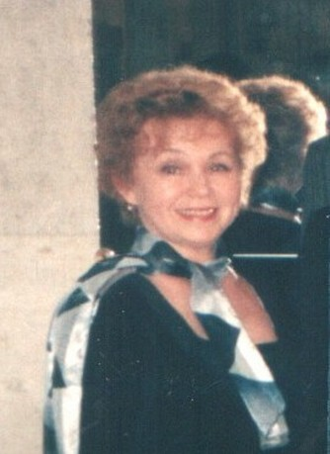
8. Сергеева (Макарова) Людмила Михайловна – 1949 г.р. Место рождения- пос. Липовка. В 1957 – 1965 гг. – учеба в Липовской восьмилетней школе.
В 1965 – 1968 гг. –учеба в Канашском педагогическом училище. После окончания училища работала в эстрадной группе «Сеспел». Закончила музыкальное училище им.Павлова , вокальное отделение.
С 1970 года работает артистом Театра оперы и балета. Театральные роли: Алена – «Енеш херринче»; «Висе туй», «Семерт шап-шура сескере» и др.

